Cahier de pratique

L’arithmétique (1ère partie)

Mathématique

Les nombres naturels et les chiffres



1. Les chiffres servent à former des nombres pour compter ou ordonner. Ils servent aussi de numérotation ou de codage. Donne quatre exemples avec lesquels les chiffres ne servent pas à compter.

_________________________________________________________

_________________________________________________________

1. a) Combien y a-t-il de chiffres dans notre système de numération? ____

b) Nomme-les? ______________________________________________

1. Donne un exemple de l’utilisation des nombres pour les exemples suivants et donne l’ensemble auquel appartient ce nombre (N, Z, Q, R)
2. une recette de biscuits : ___________________________________

b) un plein d’essence : ________________________________________

c) un match de soccer : _______________________________________

1. Voici sept nombres inscrits dans un cercle. À l’aide de ces nombres, réponds aux questions et transcris les nombres utilisés dans les cases du rectangle.

Il te restera alors un nombre. **Quel est ce nombre**? __________

1. Deux nombres dont la somme est 37 et la différence est 13. _______________
2. Deux nombres dont la somme est 29 et le produit est 198. _________________
3. Deux nombres dont la différence est 26 et le produit est 192. ______________

|  |  |  |
| --- | --- | --- |
| a | b | c |
|  |  |  |
|  |  |  |

1. Écris en chiffres les nombres mentionnés dans les phrases suivantes.
2. a) La circonférence de la Terre est de quarante et un mille sept cent dix
3. kilomètres.

______________________________________________________

1. En 1 997, au Canada, des deux cent quinze mille six cent soixante-neuf personnes décédées d’une maladie, cinquante-huit mille sept cent trois personnes sont décédées des suites d’un cancer.

______________________________________________________

1. Double mentalement tous les nombres suivants. Essaie de le faire en moins de 60 secondes.
2. 45 : ________ d) 120,5 : ________ g) 66,12 : ________

b) 54 : ________ e) 370 : ________ h) 38 : ________

c) 234 : ________ f) 1234 : ________ i) 909 : ________

1. Luka est étudiant au secondaire. Il travaille dans un restaurant quelques heures et gagne 125 $ par semaine. Ses dépenses mensuelles s’élèvent à 350 $. Combien d’argent peut-il économiser en un an?



|  |
| --- |
| Calcul et réponse |

Les nombres décimaux



**1- Écris les nombres décimaux suivants en chiffres :**

* 1. deux cent trois et huit cent onze millièmes ______________________
  2. trois mille et trois mille un millionièmes ______________________
  3. quatre-vingt-dix-huit cent millièmes ______________________
  4. cent huit et cinq dixièmes ______________________
  5. trois cent millions et trois millionièmes ______________________

1. **Encercle les zéros inutiles.**
   1. 00,0125 b) 6,340 c) 00165,0 d) 310,04020 e) 0,1000070
2. **Donne la position occupée par chacun des chiffres dans le nombre 734,128 59.**
3. 9 ___________________________________
4. 2 ___________________________________
5. 1 ___________________________________
6. 8 ___________________________________
7. 4 ___________________________________
8. **Écris la forme développée des puissances de 10 les nombres suivants.**

a) 205,71 _______________________________________________________

_______________________________________________________

b) 9,604 _______________________________________________________

_______________________________________________________

c) 9,990009 _______________________________________________________

_______________________________________________________

1. **À quel nombre correspond chacune des formes développées suivantes.**

a) (7 × 106) + (7 × 103) + (9 × 100) + (2 × 10-2) + (7 × 10-5) ________________

b) (2 × 1000) + (3 × 100) + (5 × 1) + (4 × 0,01) + (2 × 0,001) ________________

c) (5 × 1 000 000) + (8 × 10) + (6 × ) + (7 × ) ________________

1. **Compare les nombres suivants.**

a) 8,51 ____ 8,505 c) 2,64 ____ 2,634 e) 267,056 _____276,001

b) 0,0030 ____ 0,003 d) 22,02 ____ 22,022 f) 0,0999 _____ 0,1

1. **Place en ordre croissant.**

4,12 ; 2,305 ; 4,75 ; 2,8 ; 1,37 ; 2,3005

_______, _______, _______, _______, _______

1. **Place en ordre décroissant.**

8,8 ; 8,08 ; 80,088 ; 8,088 ; 0,88

_______, _______, _______, _______, _______

Arrondir et droite numérique

Pierre a vendu sa collection de timbres 309,75 $ et sa collection de pièces de monnaies 586,95$. Avec cet argent il s’est acheté un appareil photo numérique de 455.95 $ et des lunettes d’approche pour l’observation d’oiseaux à 267,30$. Combien lui reste-t-il d’argent après ces achats?

En moyenne, un puit de pétrole produit 16,8 barils de pétrole par jour. Quelle est la production, en litres, d’un tel puit pendant une période de 21 jours, s’il y a approximativement 176,45 litres dans un baril?



**1.** Remplis le tableau ci-dessous en arrondissant les nombres à la position demandée.

|  |  |  |  |
| --- | --- | --- | --- |
| **Nombre** | **Dizaines** | **Centaines** | **Unités de mille** |
| 395 |  |  |  |
| 1253 |  |  |  |
| 75 |  |  |  |
| 45 |  |  |  |
| 3 |  |  |  |

**2.** Arrondis les nombres suivants à la dizaine de mille près.

**a)** 5 123 456 ____________ **b)** 199 987 _____________  **c)** 4567 ____________

**3.** Arrondis les nombres donnés à l’unité de mille près.

**a)** Une entreprise a fait un profit de 3 456 723 $ cette année. ________________

**b)** On a vendu 12 387 333 exemplaires de ce logiciel l’an dernier. ________________

**c)** Le prix d’une automobile est de 33 695 $. ________________

**d)** En 2010, le nombre de personne au Québec était de ??? ________________

**4.** Parmi les nombres énumérés ci-dessous, relève ceux qui s’arrondissent au même nombre : 223, 541, 218, 901, 198, 125, 777, 119, 882, 849, 512.

**a)** à la dizaine près. _______________ **b)** à la centaine près. ______________

5**.** Écris tous les nombres naturels qui donnent 10 lorsqu’ils sont arrondis à la dizaine près.

________________________________________________________________________

**6.** Trouve un nombre naturel qui donne 2000 arrondi à la dizaine, à la centaine ou à l’unité de mille près. _______________________________________________________________

**7. a)** La somme de 5 nombres naturels consécutifs est 195. Quels sont ces nombres? __________________

**b)** La somme de 4 nombres impairs consécutifs est 392. Quels sont ces nombres? __________________

**c)** La somme de 2 nombres naturels est 115, et leur différence est 59. Quels sont ces nombres? __________________

8.Place les nombres suivants sur la droite numérique et ensuite arrondis les nombres à la dizaine près. Ex: 37 arrondi à la dizaine près donne 40.



**9.** Dans chacun des cas, indique, en cochant la case appropriée, s’il est préférable d’utiliser une valeur exacte ou une estimation.

|  |  |  |
| --- | --- | --- |
|  | Valeur exacte | Estimation |
| **a)** Le nombre de personnes présentes à une manifestation. | 🞏 | 🞏 |
| **b)** Le nombre de survivants lors d’un écrasement d’avion. | 🞏 | 🞏 |
| **c)** La population de crocodiles d’un territoire donné. | 🞏 | 🞏 |
| **d)** La distance entre la Terre et la Lune. | 🞏 | 🞏 |
| **e)** Le montant d’une facture. | 🞏 | 🞏 |

**10.** Avant d’effectuer les calculs, estime chacun des résultats. Applique une propriété des opérations pour trouver mentalement la réponse exacte et nomme-la.

**a)** 234 + 501 + 199 ________________________________________________

**b)** 21 × 98 ________________________________________________

**c)** (3 987 + 1 852) + 148 ________________________________________________

**d)** 109 X 18X 0 X 57 ________________________________________________

Le vocabulaire et la résolution de problèmes

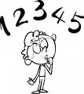

1. a) Donne deux facteurs de 30. _________________________________

b) Donne le quotient de 45 et 5. ________________________________

c) Donne les diviseurs de 24. ___________________________________

d) Quel est le produit de 15 et 5.__________________________________

e) Quelle est la somme de 52 et 13. ________________________________

1. f) Quel symbole représente l’ensemble des nombres naturels? ____________
2. g) Donne six nombres premiers.____________________________________
3. h) Énonce les cinq premiers nombres pairs.___________________________
4. i) Trouve les sept premiers nombres impairs.__________________________
5. j) Indique le dividende dans l’expression : 12 ÷ 3 = 4 _____________________

2) Comment se nomme le résultat de :

a) l’addition? __________________ b) la multiplication? ______________

c) la soustraction? ______________ d) la division ? __________________

3- Arrondis le nombre suivant : 873 253

a) à la centaine de mille: ____________ c) à la dizaine: ____________

b) à l’unité de mille:_______________ d) à la centaine: ____________

1. Un fleuriste achète des plantes exotiques. Il paie pour ses plantes 33,95$, 54,35$, 47,36$ et 67,42$. Il les revend 48,13$, 74,29$, 69,30$ et 87,14$. Quel profit a-t-il réalisé?



Les relations métriques

1. Complète les équivalences métriques :

|  |  |  |  |  |
| --- | --- | --- | --- | --- |
| Hectomètre  (hm) | Centimètre (cm) | Mètre (m) | Kilomètre (km) | Millimètre (mm) |
| 12,1 |  |  |  |  |
|  | 34 |  |  |  |
|  |  | 2 |  |  |
|  |  |  | 0,087 |  |
|  |  |  |  | 1200 |
| 1,02 |  |  |  |  |
|  |  | 34,5 |  |  |

1. Compare (<, >, =)

**a)** 3,1 m ______ 305 cm **b)** 45mm ______ 0,01hm

**c)** 129 mm ______ 3 dm **d)** 13 dm ______ 1 dam

**e)** 23 m ______ 0,1 km **f)**  34 cm ______ 12 dm

|  |  |  |  |  |
| --- | --- | --- | --- | --- |
| **3-** | Écris le nombre correspondant à chacune des formes développées suivantes. | | | |
|  |  | | | |
| **4-** | Écris les nombres ci-dessous sous la forme développée. | | | |
|  | **a)** | 12 354 = |  |
|  | **b)** | 3,089 734 = |  |
|  | **c)** | 0,000 54 = |  |
|  | **d)** | 245,077 977 = |  |

|  |  |
| --- | --- |
| 5- | Dans chaque cas, indique le nombre décimal représenté par la flèche. |

L’estimation et l’arrondissement



**1.** Arrondis :

**a)** 543 à la dizaine près. _____________________

**b)** 12 689 à l’unité de mille près. _____________________

**c)** 98 328 à la centaine de mille près. _____________________

**2.** Estime le résultat de chacune des opérations suivantes.

**a)** 1445 + 6379 = ______ **b)** 781 – 392 = ______ **c)** 49 × 68 = ______

**d)** 67 ÷ 7 = ______ **e)** 48 + 79 + 146 = ______ **f)** 387 – 37 – 134 = ______

**g)** 12 × 89 = ______ **h)** 98 ÷ 19 = ______ **i)** 24 × 121 = ______

**3.** Indique si le quotient est près de 0, de ½ ou de 1.

**a)** 13 ÷ 29 = _________ **b)** 12 ÷ 586 = _________

**c)** 14 ÷ 13 = _________ **d)** 15 ÷ 36 = ­­­­­­_________

**4.** Les résultats suivants sont erronés. Sans effectuer de calcul, donne la raison qui t’incite à penser qu’ils sont inexacts.

**a)** 167 + 561 = 725 _________________________________________

**b)** 569 – 48 = 621 _________________________________________

**c)** 3746 × 8143 = 60 503 678 _________________________________________

**5.** À quelle position est-il correct d’arrondir :

**a)** le prix d’une bicyclette? ____________________

**b)** le prix d’un repas à la cafétéria de l’école?____________________

**c)** le nombre d’élèves en 1èreannée du 1er cycle dans ton école?__________________

**6.** Dans chacune des situations présentées, indique si le nombre donné est exact ou estimé.

**a)** Une ruche compte 6000 abeilles.____________________

**b)** Ève a consacré 2h à ses devoirs hier soir.____________________

**c)** L’homme le plus petit du monde mesure 57 cm.

**7.** Le soccer est un sport de plus en plus populaire au Québec. Les garçons autant que les filles pratiquent ce sport. Dans une grande municipalité, on a relevé le nombre de joueuses et de joueurs âgés de 9 à 14 ans inscrits lors de la dernière saison.

|  |  |
| --- | --- |
| **a)** Selon le tableau ci-contre, y avait-il plus de garçons que de filles qui jouaient au soccer? ______________  **b)** Quelle est la différence entre le nombre de joueuses et le nombre de joueurs? ______________  **c)** L’an prochain, les organisateurs et les organisatrices prévoient qu’il y aura 87 filles et 116 garçons de plus inscrits au soccer. Combien y aura-t-il de joueurs et de joueuses, au total, l’an prochain? _____________ |  |

**6.** Fabiola utilise sa voiture tous les jours pour se rendre au travail et faire différentes courses. La fin de semaine, elle parcourt de plus longues distances pour faire du camping.

**Distance parcourues par Fabiola en une semaine**

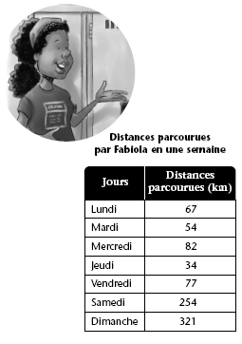

**a)** Quand Fabiola a-t-elle parcouru la plus grande distance : durant la semaine ou durant la fin de semaine?

**_____________________________________________**

**b)** Quel est l’écart entre la distance parcourue la fin de semaine et celle parcourue durant la semaine?

**_____________________________________________**

**c)** Quel est l’écart entre la plus grande distance parcourue en une journée et la plus courte distance?

**_____________________________________________**

**d)** Quelle distance Fabiola doit-elle parcourir le lundi suivant pour faire 1000 km en 8 jours consécutifs? **_____________________________________________**

**e)** Alfredo, le copain de Fabiola, a parcouru 23 km de plus que Fabiola tous les jours. Quelle distance a-t-il parcourue en sept jours? **______________________________**

Propriétés des opérations

|  |
| --- |
| **Certaines propriétés des opérations permettent de calculer mentalement des opérations mathématiques** complexes en déplaçant les nombres ou les parenthèses sans en changer le résultat.   * La commutativité. Ex : 4 × 7 x 25 x 11 = _______________________ = __________ * L’associativité. Ex: (58 + 97) + 3 = ________________________ = __________ * L’élément neutre de la multiplication est 1. Ex : 54 × 1 x 2 = ________ * L’élément neutre de l’addition : 59 + 0 + 1998 + 1 + 2 = _____________ = __________ * L’élément absorbant de la multiplication est 0. Ex : 5 x 4 x 11 X 0 × 234 = ___________ * La distributivité de la multiplication sur l’addition.   Exemple : 25 x 17   * La distributivité de la multiplication sur la soustraction.   Exemple : 19 x 67 |



1. À l’aide d’un crochet, indique si chacun des énoncés est vrai ou faux.

S’il est vrai, indique la propriété utilisée.

**Vrai Faux**

**a)** 12 × 3 = 3 × 12 □ □ ____________________________

**b)** 15 ÷ 3 = 3 ÷ 15 □ □ ____________________________

**c)** (3 × 4) × 2 = 3 × (4 × 2) □ □ ____________________________

**d)** 18 ÷ 1 = 1 ÷ 18 □ □ ____________________________

**e)** 56 × 0 = 0 × 56 = 0 □ □ ____________________________

**f)** 45 x 26 = 45 ( 20 + 6) □ □ ____________________________

**g)** 457 x 1 = 457 □ □ ____________________________

**h)** 679 + 0 = 0 □ □ ____________________________

**1)** 0 + 111 = 111 □ □ ____________________________

**j)** **11- 5 – 3 = 3 – 5 – 11** □ □ ____________________________

**h)** 12 x 35 = 35 x (10 + 2)□ □ ____________________________**2.** Calcule mentalement le résultat de chaque opération.



**a)** 25 x 25 × 4 x 4 = __________ **b)** 32 ÷ 8 x 1 = __________

**c)** 9 x 2 × 5 x 100 = __________ **d)** 10 × 7 **÷** 1 = __________

**e)** 360 ÷ 10 ÷ 6= __________ **f)** 1000 ÷ 1000 = ______

**g)** 87 + 58 + = __________ **h)** 1 - 1 = __________

**i)** 6 × 6 = __________ **j)** 5 × 8 = __________

**k)** 27 ÷ 3 = __________ **l)** 3 × 7 = __________

**m)** 35 ÷ 5 = __________ **n)** 100 ÷ 10 = __________

**o)** 18 ÷ 1 =__________ **p)** 5 × 0 = __________

**q)** 10 × 100 =__________ **r)** 90 ÷ 10 = __________

**3.** Calcule mentalement le résultat de chaque opération.

**a)** 50 × 4000 = __________ **b)** 300 ÷ 100 = __________

**c)** 30 × 400 = __________ **d)** 100 ÷ 20 = __________

**e)** 2400 × 800 = __________ **f)** 600 ÷ 20 = __________

**g)** 60 × 1100 = __________ **h)** 800 ÷ 400 = __________

**4.** Donne la forme développée des puissances de 10 des nombres suivants.

**a)** 2 005 = ____________________________________________________

**b)** 300,65 = ___________________________________________________

|  |  |  |  |
| --- | --- | --- | --- |
| 5- | Arrondis **123 765,8795** à la position demandée. | | |
|  | |  |  |  |  |  |  | | --- | --- | --- | --- | --- | --- | | **a)** | À la dizaine près. |  |  | **b)** | À l’unité près. | | **c)** | Au centième près. |  |  | **d)** | À l’unité près. | | | |
| 6- | Place la virgule dans le nombre **8 7 3 2 6 4 9** de façon à ce que : | | |
|  | **a)** | Le chiffre 7 occupe la position des unités | 8 7 3 2 6 4 9 |
|  | **b)** | Le chiffre 4 occupe la position des dix-millièmes | 8 7 3 2 6 4 9 |
|  | **c)** | Le nombre soit mille fois plus petit que 87 326,49 | 8 7 3 2 6 4 9 |

Les chaines d’opérations

1. Calcule les chaines d’opérations suivantes :



1. 3 + 5 x 2 – 12 ÷ 6 d) (2 + 3) x (5 – 2) - 5

b) 4 + 5 x (6 ÷ 3) – 8e) 36÷ (12 - 3) + 5 x 2

c) 25 - 64 ÷ 16 + 2 x 27 + 1 f) 12 - [6 + ( 19 – 9) - 5]

3- Calcul les chaines d’opérations suivantes.

a) 2 + 8 x 9 – 4 d) 20 – 2 x 9 + 6 x 2

b) 3 x ( 4 + 2 ) e) ( 52 – 4 ) ÷ 8+ (3 – 2)

c) [ 8 ( 2 + 3 ) – 2 ( 2x 3 ) ] ÷ 7 f) [8 ( 3 + 8 ) – 4 ( 2 + 6 ) ] + 4

Révision

**1.** Précise le nom de la position occupée par le chiffre souligné dans les nombres suivants.

**a)** 765 ____________________ **b)** 28,622 ____________________

**c)** 9274 ____________________ **d)** 654 081 420 __________________

**e)** 3,62 ____________________ **f)** 357,005 ____________________

**2.** Quelle est la valeur des chiffres soulignés dans les nombres du numéro 1?

**a)** ______________________ **b)** ______________________

**c)** ______________________ **d)** ______________________

**e)** ______________________ **f)** ______________________

**3.** Quels nombres sont représentés par chacune des formes développées?

**a)** 8 × 1000 + 7 × 100 + 4 × 0,1 = ____________________

**b)** 5 × 100 000 + 9 × 1000 + 2 × 0,1 + 6 × 0,01 = ____________________

**c)** 4 × 1 000 000 + 7 × 100 000 + 5 × 10 000 + 3 × 10 + 9 × 0,1 = ________________

**4.** Quelle est la forme développée des nombres suivants?

**a)** 63,9 = ____________________________________________________________

**b)** 2,508 = ___________________________________________________________

**c)** 3 096 070,001 = ____________________________________________________

____________________________________________________

**5.** Dans chaque cas, trouve la valeur de la lettre.

Selon le cas utilise des stratégies de calcul mental.

**a)** 34 + *x* = 109 ______ **c)** *y*  × 9 = 63 _____ **e)**  *x* + 3883 = 6301 _____

**b)** 247 - 185 = *x* ______ **d)** 12 × *n*  = 204 _____ **f)** 1 410 ÷ *a*  = 141 _____

**6.** Choisis, dans chaque cas, le symbole qui convient (<, > ou =).

**a)** 3,1 + 4,5 ______ 4,5 + 3,0 **b)** 3 × 11 × 10 ______ 10 × 3 × 11

**c)** 346 ÷9 ______ 346 ÷7 **d)** 546 - 35 ______ 35 x 50

**e)** 240 ÷ 100 ______ 40 x 100 **f)** 650 + 6 ______ 6560 ÷10

**7.** À l’aide d’un crochet, indique si chacun des énoncés est vrai ou faux. S’il est vrai, indique la propriété utilisée (commutativité, associativité, distributivité, élément neutre, élément absorbant et propriété de l’égalité). **Vrai Faux**

**a)** 34 + 51 + 6 + 9 = 51 + 9 + 34 +6 □ □ ___________________________



**b)** 11 = 11 – 9 = 2 x1 000 = 2000 □ □ ___________________________

**c)** (39 x25) x 4 = 39 x (25 x 4) □ □ ____________________________

**d)** 12 – 0 = 0 -12 = 12 □ □ ____________________________

**e)** (17 x 21) = 17 x (20 + 1) □ □ ____________________________

**f)** 12 x 1= 12 □ □ ____________________________

**g)** 3 × (4 × 2)= 12 + 6 □ □ ____________________________

**h)** 56 × 0 = 0 × 56 = 0 □ □ ____________________________

**8.** Écris une expression équivalente à chacune de celles ci-dessous, à l’aide de la propriété inscrite entre parenthèses, puis calcule le résultat.

**a)** 496 + 782 + 4(commutativité) ______________________________________

**b)** (895 + 67) + 33 (associativité) ______________________________________

**c)** 196 (élément neutre pour la multiplication et élément neutre pour l’addition)

________________________ ________________________

**d)** 13 (élément absorbant) _______________________________________

**e)** 4 (2 + 5) (distributivité) _______________________________________

**f)** 274 (élément neutre) _______________________________________

**g)** 125 x 31 (distributivité) _______________________________________

**h)** 8 x (11 – 2) (distributivité) _______________________________________

9- Julie aimerait acheter un ordinateur qui coûte 1 256,98$. Elle dispose d’une bourse d’études de 860$ et ses parents lui ont fait un cadeau qui équivaut au quart de la bourse. Elle a également économisé une somme d’agent équivalant à la moitié du cadeau de ses parents. Julie a-t-elle la somme nécessaire pour acheter l’ordinateur? Explique ta réponse par des calculs.



**10.** Utilise les propriétés (commutativité, associativité, distributivité)

Faire les calculs et donner le nom de la propriété.

**1)** 8 × 24 – 8 × 4 = ___________________________________ _______________

**2)** 50 × 17 × 2 = _______________________________________ ______________

**3)** 58 × 23 = _______________________________________ _______________

**4)(**13 x 125) × 8 = ____________________________________ _______________

**5)** 20 × 94 × 5 = _________________________________________________________ ______________________

**6)**(19 × 20) x 5 =__________________________________________________________ ______________________

**7)** 26 × 18 = ______________________________________________________________ _____________________

**8)** 13 × 53 = _____________________________________ ______________

**9)** 12 (3 + 5) = _________________________________________________________ _____________________

**10)** 6 × (17 – 13) = __________________________________________________ ______________________

**11)** 15 × 29 ___________________________________________ ______________

**12)** 6 × 19 = __________________________________________ _______________

**11.** Complète le tableau ci-dessous en arrondissant les nombres à la position demandée.

|  |  |  |  |  |
| --- | --- | --- | --- | --- |
| **Nombre** | **Arrondi à la dizaine près** | **Arrondi à la centaine près** | **Arrondi à l’unité de mille près** | **Arrondi à la centaine de mille près** |
| 647 |  |  |  |  |
| 16 499 |  |  |  |  |
| 59 765 |  |  |  |  |
| 23 |  |  |  |  |
| 1 265 |  |  |  |  |
| 71 500 |  |  |  |  |

|  |  |  |  |  |  |
| --- | --- | --- | --- | --- | --- |
| ***situation d’action***  ***AR4*** | | | | | |
|  | | ***Manifestations observables d’un niveau…*** | | | |
| ***A*** | ***B*** | ***C*** | ***D*** |
| **Critères d’évaluation** | Cr. 3 |  | | | |
| Cr. 2 |  | | | |
| Cr. 4-Cr. 5 |  | | | |

*Extrait de Panoramath, manuel.A volume 1 p.19, éditions CEC, 2006*

La mésosphère est une couche de l’atmosphère qui se trouve à environ 40km d’altitude.

Combien de mètres devrais-tu ajouter à la somme des sept altitudes des sommets représentés ci-dessous si tu voulais atteindre l’altitude de la mésosphère?

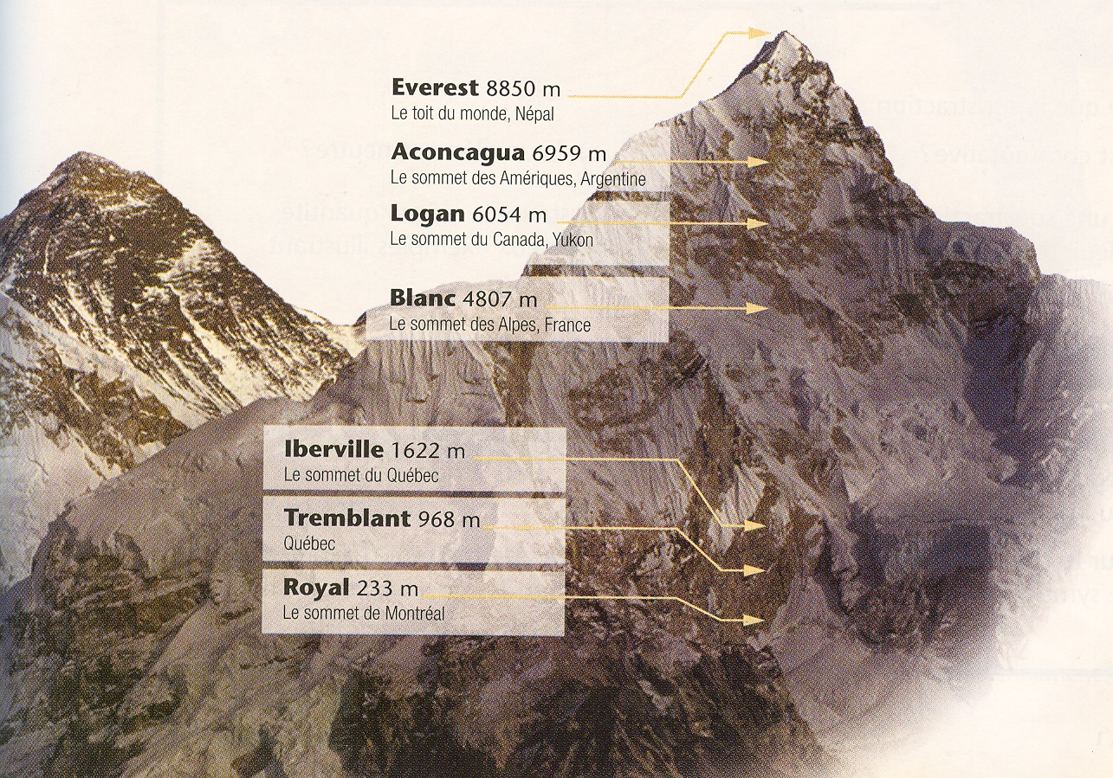

Laisse toutes les traces de ta démarche et assure-toi qu’elles sont claires parce que ce sont elles qui justifient ce que tu trouves.

Congestion sur l’autoroute 15, à Laval par un véhicule en panne dans la voie de droite.

Le bouchon s’étend sur plusieurs kilomètres.

*Extrait de Panoramath, manuel.A volume 1 p.60, éditions CEC, 2006*

***À la radio :***

Répartis sur les 3 voies de l’autoroute, 750 véhicules sont ralentis par la voiture en panne. Dans le bouchon, on dénombre quatre fois plus de voitures que de poids lourds.

Estime la distance sur laquelle s’étend le bouchon.

Voici quelques informations pouvant t’aider :

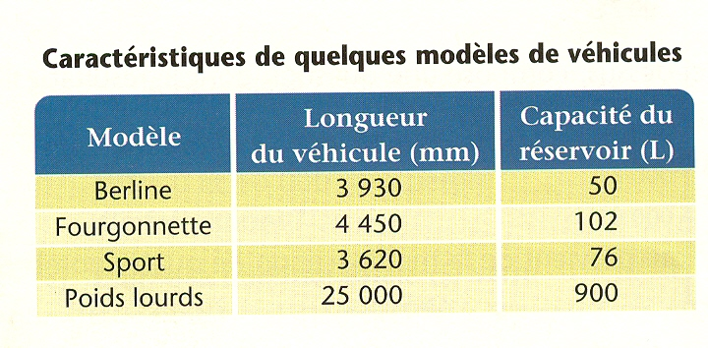

Laisse toutes les traces de ta démarche et assure-toi qu’elles sont claires parce que ce sont elles qui justifient ce que tu trouves.

